La Giornata Nazionale del MARE
Quest’anno sarà un anno memorabile per il mare e per noi. Le Nazioni Unite hanno dichiarato il 2021 – 2030 la “Decade of Ocean Science for Sustainable Development” (Decennio delle Scienze del Mare per lo Sviluppo Sostenibile), un’iniziativa che punta a mobilitare la comunità scientifica, i governi, il settore privato e la società civile intorno a un programma comune di ricerca e di innovazione tecnologica. Inoltre, l’11 aprile ricorre la Giornata Nazionale del Mare. L’Italia con i suoi quasi 8000km di costa, rappresenta un’eccellenza del Mediterraneo, un vero e proprio scrigno di biodiversità e di ricchezza, da proteggere e tutelare, da conoscere e valorizzare.
Per celebrare questa importante ricorrenze l’11 aprile è previsto un evento on line (e in presenza), per sensibilizzare adulti e ragazzi sull’importante tema del mare. La giornata è realizzata dalla Commissione Oceanografica Intergovernativa (COI) dell’UNESCO, dallo staff tutto del progetto Mediterranea, dai Club per Unesco di Sanremo e Latina e dalla Federazione Nazionale Club e Centri per l’UNESCO (FICLU), dalle onlus OLI (Ocean Literacy Italia) ed EMSEAmed.
Tutti gli eventi faranno parte dell’EMD, dell’European Maritime Day (EMD) (https://ec.europa.eu/maritimeaffairs/maritimeday/), un’iniziativa annuale istituita nel 2008 dalla Commissione Europea al fine di incrementare la conoscenza della Strategia Blu e favorire un approccio integrato nel settore marittimo attraverso un dialogo costante tra cittadini ed “attori” che, a vario titolo, sono coinvolti nell’economia del mare.
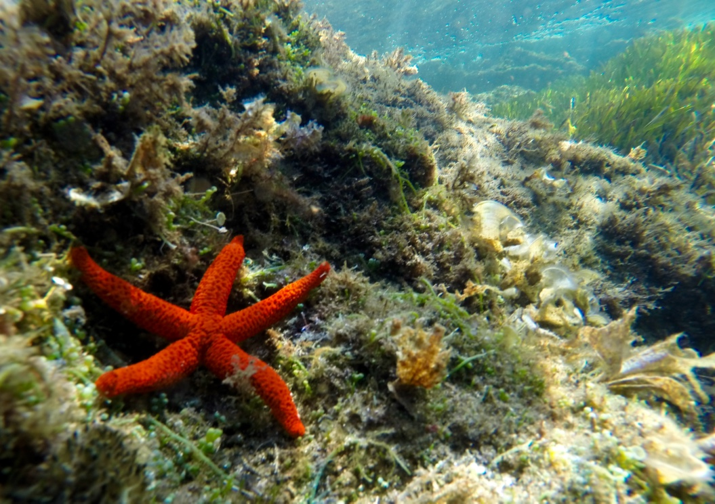

11 aprile Sanremo
La giornata nazionale del mare è nata per sensibilizzare la società civile e le giovani generazioni alla tutela del mare, è stata realizzata in collaborazione con la COI-Mediterranea -OLI- FICLU- EMSEA-med - Liceo Cassini di Sanremo-
La giornata prevede una bio-passeggiata virtuale con studenti alunni del Cassini e insegnante, ci sarà l’intervento della responsabile della COI Francesca Santoro, del presidente della OLI Franco Borgogno, della responsabile della EMSEAmed la Biologa Marina Monica Previati , di Ciro Esse come rappresentante della FICLU, di Filippo Mennuni in rappresentanza della Mediterranea.
Tutto ciò sarà realizzato con dei mini spot che daranno poi vita ad un unico spot che sarà inserito nei siti dei partecipanti alla giornata nazionale del Mare.

Dettagli degli enti coinvolti
COI: la Commissione Oceanografica Intergovernativa dell’UNESCO (COI) fornisce agli Stati membri delle Nazioni Unite uno strumento essenziale di cooperazione per lo studio degli e delle coste, per la condivisione delle conoscenze, dell'informazione e della tecnologia, e per coordinare i programmi nazionali (https://ioc.unesco.org)
PROGETTO MEDITERRANEA: una spedizione nautica, culturale, scientifica e sociale di relazione tra i popoli. Teatro di questa spedizione è il Mediterraneo, centro del mondo, della civiltà, della lingua, della cultura, dell’arte, dei popoli, del pensiero. Progetto Mediterranea si propone di sollevare l’attenzione sul Mediterraneo, creare un palcoscenico da cui parlare del Mediterraneo, mettere in collegamento sponde diverse, Paesi lontani, pensiero e azione del Mediterraneo e sul Mediterraneo, racchiudendolo in un’area metaforicamente collegata e omogenea attraverso la simbologia del viaggio per mare che collega e unisce (www.progettomediterranea.com)
FICLU ( con i club per l’UNESCO di Sanremo e Latina): I Club e Centri per l’UNESCO sono associazioni che fanno parte della FICLU cui aderiscono giovani e adulti, appartenenti a tutti i campi di studio, di lavoro e di specializzazione professionale, che condividono gli ideali di azione dell’UNESCO, cercando di realizzarli attraverso iniziative concrete ispirate al concetto espresso nell’Atto Costitutivo dell’UNESCO: “Poiché le guerre hanno origine nello spirito degli uomini, è nello spirito degli uomini che devono essere innalzate le difese della Pace“ (www.ficlu.org)
OLI: (Ocean Literacy Italia) è un’associazione senza scopo di lucro che si propone di diffondere e interpretare rispetto alla realtà italiana i princìpi essenziali e i concetti fondamentali dell’Ocean Literacy tra ricercatori, educatori, società civile e soggetti economici e istituzionali, anche attraverso la collaborazione con reti nazionali e internazionali, per che promuovere lo sviluppo sostenibile del mare e delle sue risorse. OLI vanta il sostegno della Commissione Oceanografica Intergovernativa dell’UNESCO e di numerosissimi ricercatori, educatori e volontari (www.oceanliteracyitalia.it).
EMSEA-med: è una rete di educatori in scienze marine appartenenti a tutti i paesi europei per promuovere e fornire l'alfabetizzazione sui temi legati al mare in tutta la società, lavorando con scienziati, insegnanti, politici e il pubblico. Lo scopo è quello di realizzare una società di cittadini alfabetizzati capaci di riconoscere l'importanza vitale dell'oceano, lavorando insieme per garantire che sia sostenuto per le generazioni future (www.emsea.eu)

